Tutkivan matematiikan tunti
Nimi:
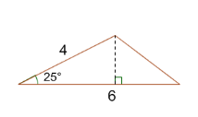
- Laske kolmion pinta-ala.

V:

- Määritä alla olevien kolmioiden alat.
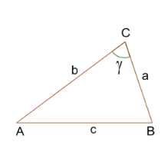
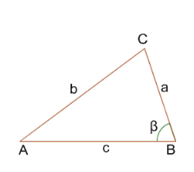
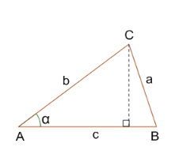
A = A = A =
Kirjoita omin sanoin sääntö kolmion pinta-alan laskemiselle

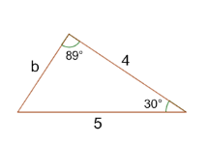

- a) Laske kolmion pinta-ala
b) ratkaise sivun b pituus
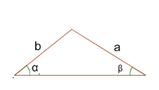
- Osoita oheisen kolmion avulla, että $\frac{a}{\sin{α}}=\frac{b}{\sin{β}}$

